06.03.2023

**Описание чат-бота Telegram @OpenFDAbot**

**Бот:** @OpenFDAbot

**GitHub:** <https://github.com/PollyKazakova/openFDA_bot>

1. Описание концепции.

В разработке данного телеграм бота использовался openFDA API (<https://open.fda.gov/apis/>). Данное API содержит огромное количество информации по лекарственным средствам, формам выпуска, названиям дженериков, случаях побочных реакций, их количестве, фармацевтическим брендам и пр. Документация данного API содержит подробное описание возможных query-параметров, что значительно облегчает работу.

1. Описание реализации.

Функционал телеграм бота сводится к запросу от пользователя названия лекарственного средства (ЛС), после чего предлагается выбрать интересующий раздел:

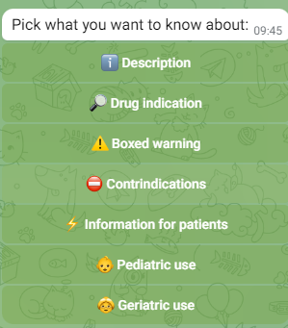

Если данный раздел отсутствует у заданного ЛС, то бот сообщает об этом. Если requests.get(url).status_code != 200, то бот предлагает перепроверить название ЛС и запрашивает название снова.

Основные функциональные кнопки бота:

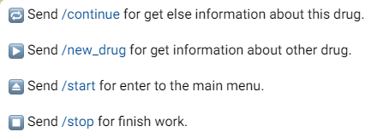

В настоящий момент скрипт крутится на pythonanywhere by ANACONDA, но он иногда требует перезагрузки бота (на Heroku не получилось задеплоить из-за отсутствия зарубежной карты).

1. Идеи для масштабирования проекта.

Масштабировать данный проект можно в нескольких основных направлениях: увеличение количества разделов, по которым можно получить информацию (можно взять не только лекарственные средства, но и, например, инструменты медицинского назначения), можно переводить полученную информацию на интересующий язык (тем самым еще взять API с переводчиком), можно запрашивать репорты по определенным фильтрам и др.